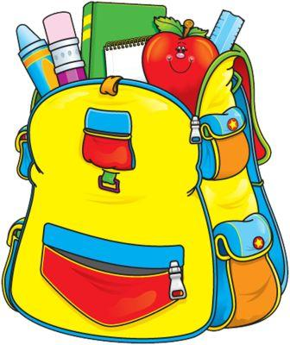

Как правильно собирать портфель

6 правил по сбору портфеля
Новая канцелярия уже давно закуплена и ждет своего часа. Собирая ребенка первый раз
в первый класс, хочется положить в портфель все канцелярские богатства. Не торопитесь.
Необходимое содержимое портфеля учитель обычно озвучивает на первом родительском
собрании. А ваша задача - научить ребенка правильно собирать портфель.
Правило 1: ребенок должен самостоятельно собирать - разбирать портфель.
Чтобы хорошо ориентироваться в собственном портфеле, ребенок должен собирать – разбирать его самостоятельно. Иначе, вместо того чтобы слушать учителя, он будет большую часть урока искать в портфеле необходимые вещи. Даже если в портфеле всего одно отделение (хотя в большинстве современных ранцев их как минимум три), ребенку потребуется не менее 10-15 минут,чтобы найти нужную вещь в незнакомых недрах
портфеля.
Правило 2: портфель надо собирать ежедневно.
Ежедневно в портфеле скапливается множество ненужных бумажек, крошек и всевозможных «ценных», но абсолютно ненужных в школе вещей. Следите, чтобы ребенок ежедневно вынимал из портфеля все содержимое, выкидывал мусор и
складывал обратно в портфель только необходимые вещи.
Правило 3: ничего лишнего.
Задача родителей - следить, чтобы ребенок не носил с собой лишних тяжестей. Кроме положенных по программе 2-3 учебников и 2-3 тетрадей, в ранце первоклашки будут обязательно лежать пенал с ручками и карандашами, дневник, счетные палочки. Первое время родителям придется контролировать,что ребенок кладет в портфель, а потом он будет это делать самостоятельно.
Правило 4: гигиенические принадлежности.
В портфеле всегда должен лежать небольшой рулончик туалетной бумаги и упаковка влажных салфеток. Если ребенок стесняется доставать в школе туалетную бумагу, положите ее в непрозрачный пакет.
Правило 5: игрушки остаются дома.
Игрушкам в портфеле делать нечего. Если ребенок очень настаивает, договоритесь, что он будет доставать игрушки из портфеля только на перемене, а перед началом урока опять уберет их в портфель. Можно,например, заключить соглашение, что при первой жалобе учителя по поводу игр на уроках – игрушки остаются дома.
Правило 6: минимум дорогих вещей.
Вопрос, давать или нет ребенку в школу мобильный телефон, до сих пор остается спорным. Мобильный телефон (и прочие дорогие вещи) не являются предметами первой необходимости. В большинстве школ в вестибюлях установлены бесплатные телефоны-автоматы. В крайнем случае ребенок может позвонить из канцелярии. Если вы все-таки считаете, что телефон ему необходим, объясните ему, что на время уроков необходимо
отключать звук и убирать телефон в портфель. Кроме того, необходимо помнить, что телефон может потеряться или быть украденным. Это относится и к наручным часам, которые дети часто снимают на физкультуре и забывают надеть.

